SECRETARIA DE LA REFORMA AGRARIA

AVISO de deslinde de un predio de presunta propiedad nacional innominado, con una superficie aproximada de
00-14-50.00 hectáreas, Municipio de Axochiapan, Mor.

Al margen un sello con el Escudo Nacional, que dice: Estados Unidos Mexicanos.- Secretaría de la
Reforma Agraria.
AVISO DE DESLINDE DEL PREDIO PRESUNTA PROPIEDAD NACIONAL INNOMINADO, UBICADO EN EL MUNICIPIO DE AXOCHIAPAN, ESTADO DE MORELOS.
LA DIRECCION GENERAL ADJUNTA DE REGULARIZACION DE LA PROPIEDAD RURAL, DEPENDIENTE DE LA DIRECCION GENERAL DE ORDENAMIENTO Y REGULARIZACION DE LA SECRETARIA DE LA REFORMA AGRARIA, MEDIANTE OFICIO NUMERO 141332, DE FECHA 13 DE MARZO DE 2006, AUTORIZO A LA DELEGACION ESTATAL PARA QUE COMISIONARA PERITO DESLINDADOR, LA CUAL CON OFICIO NUMERO TR/MOR/2010/658, DE FECHA 27 DE ABRIL DE 2010, ME HA AUTORIZADO PARA QUE CON FUNDAMENTO EN LO DISPUESTO POR LOS ARTICULOS 160 DE LA LEY AGRARIA; 104, 107 Y 108 DEL REGLAMENTO DE LA MISMA EN MATERIA DE ORDENAMIENTO DE LA PROPIEDAD RURAL, PROCEDA AL DESLINDE Y MEDICION DEL PREDIO INNOMINADO, PRESUNTAMENTE PROPIEDAD NACIONAL, CON UNA SUPERFICIE APROXIMADA DE 00-14-50.00 HECTAREAS, UBICADO EN EL MUNICIPIO DE AXOCHIAPAN, ESTADO DE MORELOS, SOLICITANDO EN REGULARIZACION POR EL CIUDADANO EMIGDIO ROMERO CONTRERAS, CONTANDO CON LAS SIGUIENTES COLINDANCIAS:
AL NORTE: CON JULIO MENDEZ CONTRERAS.
AL SUR: CON INOCENCIO ROMERO CONTRERAS.
AL ESTE: CON CALLE 5 DE MAYO.
AL OESTE: CON JULIO SAAVEDRA ARIAS.
POR LO QUE EN CUMPLIMIENTO A LO ESTABLECIDO POR LOS ARTICULOS 160 DE LA LEY AGRARIA Y 108 DEL REGLAMENTO DE LA MISMA EN MATERIA DE ORDENAMIENTO DE LA PROPIEDAD RURAL, DEBERA PUBLICARSE POR UNA SOLA VEZ EN EL DIARIO OFICIAL DE LA FEDERACION, EN EL PERIODICO OFICIAL “TIERRA Y LIBERTAD”, DEL GOBIERNO DEL ESTADO DE MORELOS, EN UN PERIODICO DE INFORMACION LOCAL, ASI COMO COLOCARSE EN LOS PARAJES MAS CERCANOS AL MISMO TERRENO, CON EL OBJETO DE COMUNICAR A LAS PERSONAS QUE SE SIENTAN AFECTADAS EN SUS DERECHOS POR LA REALIZACION DE LOS TRABAJOS DE DESLINDE, A FIN DE QUE DENTRO DEL PLAZO DE 30 DIAS HABILES, A PARTIR DE LA PUBLICACION DEL PRESENTE AVISO EN EL DIARIO OFICIAL DE LA FEDERACION, CONCURRAN ANTE EL SUSCRITO PARA EXPONER LO QUE A SU DERECHO CONVENGA, ASI COMO PRESENTAR LA DOCUMENTACION QUE FUNDAMENTE SU DICHO, PARA TAL FIN SE ENCUENTRA A LA VISTA DE CUALQUIER INTERESADO EL CROQUIS CORRESPONDIENTE EN LAS OFICINAS QUE OCUPA LA DELEGACION ESTATAL MORELOS, CON DOMICILIO EN CALLE LAUREL NUMERO 3, COLONIA CLUB DE GOLF, CUERNAVACA, MORELOS.
A LAS PERSONAS QUE NO PRESENTEN SUS DOCUMENTOS DENTRO DEL PLAZO SEÑALADO, O QUE HABIENDO SIDO NOTIFICADAS A PRESENCIAR EL DESLINDE NO CONCURRAN AL MISMO, SE LES TENDRA COMO CONFORMES CON SUS RESULTADOS, EMITIENDOSE EL PRESENTE EN AXOCHIAPAN, MORELOS, EL DIA 28 DE ABRIL DE 2010.
Atentamente
El Perito Deslindador, Víctor Hernández Carrizosa.- Rúbrica.

NOTIFICACION de la medición y deslinde del predio de presunta propiedad nacional denominado Punta Taus Dos, ubicado en el Municipio de Isla Mujeres, Estado de Quintana Roo. (Tercera publicación)

Al margen un sello con el Escudo Nacional, que dice: Estados Unidos Mexicanos.- Secretaría de la
Reforma Agraria.- Delegación Estatal en Quintana Roo.
NOTIFICACION DE LA MEDICION Y DESLINDE DEL PREDIO DE PRESUNTA PROPIEDAD NACIONAL DENOMINADO “PUNTA TAUS DOS” UBICADO EN EL MUNICIPIO DE ISLA MUJERES ESTADO DE QUINTANA ROO.
La Dirección General Adjunta de Regularización de la Propiedad Rural, dependiente de la Dirección General de Ordenamiento y Regularización de la Secretaría de la Reforma Agraria, mediante oficio número 140651 y 145842 de fecha 7 de febrero de 2008 y 30 de octubre de 2008, expediente sin número, autorizó a la Delegación Estatal para que comisionara perito deslindador, motivo por el cual la Delegación Estatal, con oficio número DE Q.ROO/855/2010, de fecha 10 de marzo 2010, me ha comisionado para realizar la medición y deslinde del predio denominado Punta Taus Dos, presuntamente propiedad nacional. Por lo que, en cumplimiento al oficio de comisión en cita, y con fundamento en el artículo 160 de la Ley Agraria, 108 del Reglamento de la Ley Agraria en Materia de Ordenamiento de la Propiedad Rural, 309 fracción II y 315 del Código Federal de Procedimientos Civiles de aplicación supletoria, en los términos del artículo 2 de la Ley Agraria; se le notifica al ciudadano Paulino Rivera Torres, propietario del Predio San Joaquín II y a aquellos que pudieran ser interesados, que deberán presentarse dentro del término de treinta días, contados del siguiente al de la última publicación del presente edicto, a las 08:00 horas, al inicio de la diligencia de medición y deslinde del terreno identificado como de presunta propiedad nacional denominado “Punta Taus Dos”, ubicado en el Municipio de Isla Mujeres, del Estado de Quintana Roo; lo que se les comunica a efecto de que se sirvan concurrir personalmente o por medio de sus representantes debidamente acreditados, al Palacio municipal de Isla Mujeres, con domicilio en Kilómetro 5 carretera Puerto Juárez-Punta Sam, zona continental, Isla Mujeres, Quintana Roo, lugar donde dará inicio la diligencia de medición y deslinde; en la inteligencia de que su ausencia o retraso no será motivo de suspensión del acto de referencia, lo anterior en virtud de que se ignora donde se encuentran los interesados, imposibilitando su notificación personal; procediendo a la publicación en el Diario Oficial de la Federación y en uno de los periódicos diarios de mayor circulación en la República, por edictos, para garantizar los derechos de audiencia y legalidad, preceptuados en los artículos 14 y 16 de la Constitución Política de los Estados Unidos Mexicanos, así como a fijarlo en los Estrados de la Presidencia Municipal y oficina de Catastro en el municipio de Isla Mujeres, Estado de Quintana Roo y en la Delegación Estatal de la Secretaría de la Reforma Agraria. Se adjunta croquis de ubicación del predio.
Atentamente
Chetumal, Quintana Roo, a 10 de marzo de 2010.- El Perito Deslindador, Carlos Sánchez Avila.- Rúbrica.

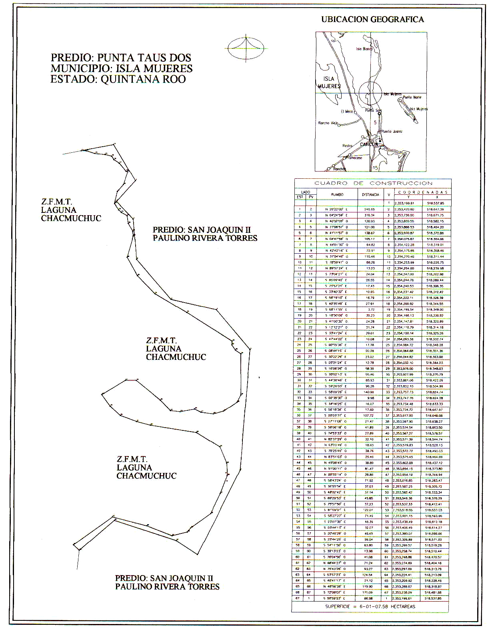

(R.- 303933)

